逆变电路课程设计报告
一、引言
逆变电路是现代电力电子系统的关键组成部分，其作用是将直流电（DC）电能转换为交流电（AC）电能，为各类交流负载（如异步电机、感性负载、电网回馈系统等）提供可控频率与幅值的交流电源。随着新能源、电动交通、工业自动化等领域的发展，对高性能、可调节、低损耗逆变技术的需求日益增长。
本报告围绕三种典型的逆变电路拓扑结构展开研究：
- 单向半桥逆变电路（Half-Bridge Inverter）
- 单向全桥逆变电路（Full-Bridge Inverter）
- 三相电压型逆变电路（Three-phase Voltage Source Inverter）
这些结构在构造上逐步复杂，在输出特性、控制方式、电压利用率、谐波控制等方面也逐步提升，构成了从基本到复杂的电力电子逆变器系统框架。
此外，本报告通过多种工程分析手段，结合IGBT开关特性、电路状态转换、PWM控制策略、负载响应分析等方面，探讨其在现代工业中的实际应用场景与技术优势，并为后续仿真与工程实现打下基础。
二、电路结构与工作原理
2.1 单向半桥逆变电路（Half-Bridge Inverter）
2.1.1 电路结构详解
（1）基本结构概述
单向半桥逆变器（Unipolar Half-Bridge Inverter）是一种常见的DC-AC逆变拓扑结构，它的设计核心在于利用两个功率开关器件控制直流电源的两端，通过调制手段交替导通，向负载输出具有交流性质的波形信号（如方波、SPWM波等）。其拓扑结构比全桥更为紧凑，适用于中低功率、小体积、高效率的逆变场景，例如：UPS电源、小功率马达驱动、LED灯驱动器等。
（2）详细组成模块说明
单向半桥逆变器由以下关键模块组成：
模块名称 | 功能 | 常用元件
直流电源Vdc | 提供DC输入能量 | 电池、DC电源模块、光伏模块等
功率开关Q1、Q2 | 控制导通状态，决定输出电压极性 | MOSFET、IGBT（如IRF840、IRF540N）
中点分压电容C1、C2 | 将Vdc分成±Vdc/2，稳定中点电位 | 电解电容/薄膜电容，C1=C2，容量常取100~1000μF
负载（R/L/RL） | 接收输出电能 | 灯丝、加热片、小型电机、电阻负载等
（3）结构连接图描述
- 直流电源Vdc的正负端分别接电容C1与C2；
- 两电容中点记为“O”，作为负载参考点；
- Q1连接在C1与输出点之间，Q2连接在C2与输出点之间；
- Q1/Q2与负载串联构成电流通路；
- 控制Q1与Q2交替导通，即可形成输出波形。
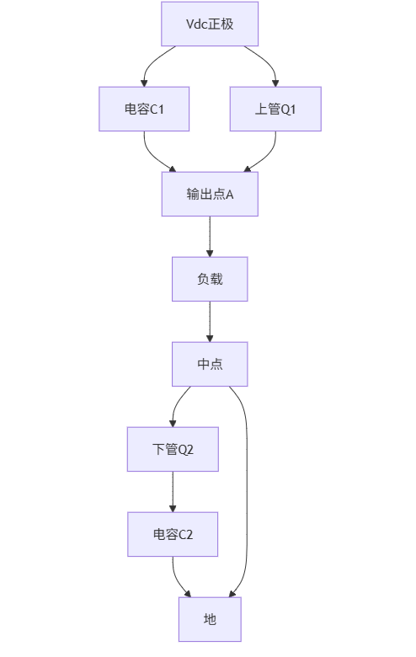
（4）半桥结构优缺点工程分析
优点 | 缺点
器件数量少，结构简洁，成本低 | 输出电压摆幅较低（±Vdc/2）
效率高，适合中低功率应用 | 电容分压稳定性对称性要求高
控制简单，适配PWM调制算法 | 需注意上下管交叉导通带来的击穿风险
噪声小、EMI问题较轻 | 无续流路径，不适合高感性负载
2.1.2 工作原理详解
（1）基本工作模式分析
单向半桥逆变器的核心思想是通过交替控制Q1与Q2导通，使得输出端电压相对于中点“O”呈现交变性双极性输出。其输出为±Vdc的矩形波或SPWM调制波形。
开关状态 | Q1 | Q2 | 输出电压Uao
状态① | 导通 | 关断 | +Vdc/2
状态② | 关断 | 导通 | -Vdc/2
状态③（死区） | 关断 | 关断 | 续流（0或±感应电压）
导通路径图说明：
- Q1导通：电流路径为 Vdc → Q1 → 负载 → 中点 → C2 → 地；
- Q2导通：电流路径为 地 → C1 → 中点 → 负载 → Q2 → Vdc；
（2）PWM控制方式详述
在现代应用中，半桥逆变器通常采用PWM（Pulse Width Modulation）技术来调制输出波形，提高波形质量。
常用PWM方式对比：
调制方式 | 描述 | 输出波形 | 特点
方波控制 | 简单定时交替导通 | 方波 | 简单但THD高
SPWM（正弦PWM） | 用正弦参考与三角载波比较 | SPWM波形 | 可调频率/幅度，THD低
DPWM（数字PWM） | 数字信号控制开关 | 任意波形 | 可与DSP/MCU联用实现复杂调制
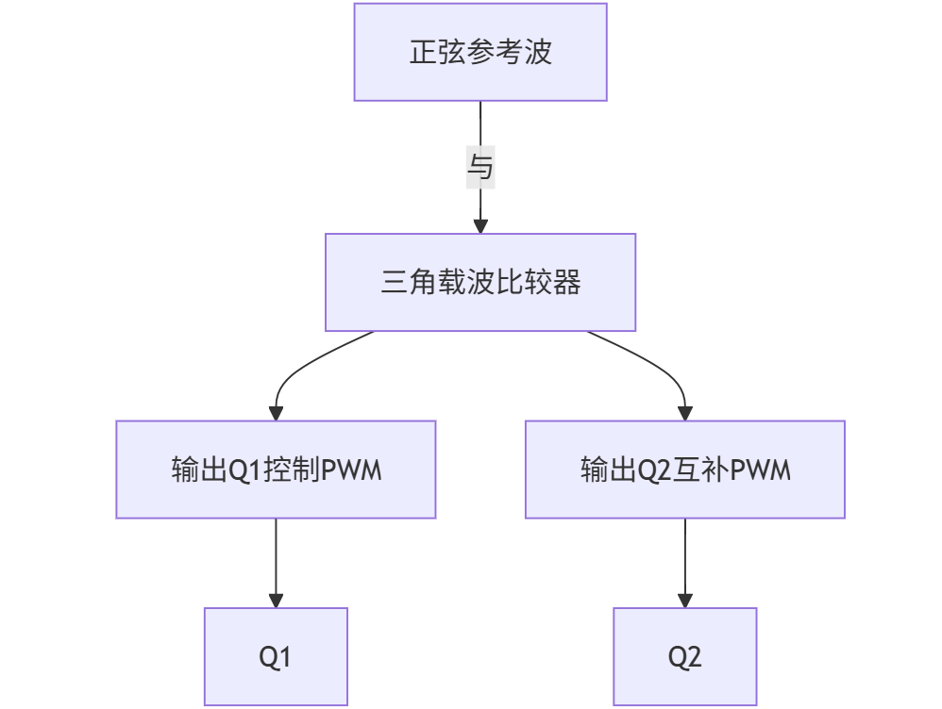
（3）死区时间（Dead Time）控制机制
由于功率器件有一定开关延迟，若上下桥臂同时导通将导致严重短路，因此引入死区时间机制是逆变器设计的基本要求。
- 死区时间通常为1~2μs；
- 可由硬件电路或MCU内定时器（如STM32 TIMx）自动插入；
- 死区设置过小 → 有击穿风险；设置过大 → 失真增大。
（4）负载分析与动态响应
在不同类型负载下，逆变器的输出表现差异明显：
- 阻性负载：电压电流同相，输出波形清晰，调制精度高；
- 感性负载：电流滞后电压，易产生反向电压，需要设计续流路径（如反并联二极管）；
- 复阻性负载：表现复杂，电流波形畸变，需仿真验证谐波特性；
- 空载状态：对输出电压波形影响小，但存在电容电荷不均问题；
（5）工程问题与设计要点总结
工程问题 | 建议解决方案
电容不匹配导致中点电位漂移 | 精选高精度电容（同型号、同厂家），必要时引入中点稳压电路
上下桥臂击穿 | 设置死区时间 + 栅极电阻控制开关速度
感性负载反压 | 在MOSFET并联续流二极管（如MB6S、UF4007）吸收反向能量
EMI干扰严重 | PCB布线优化 + 滤波器 + 接地设计
2.2 单向全桥逆变电路（Full-Bridge Inverter）
2.2.1 电路结构详解
（1）结构概述
单向全桥逆变器是一种基于四个功率开关器件构建的逆变拓扑，它可以将直流电源Vdc转换为双极性交流电压（±Vdc），并作用于负载。该结构是电力电子中最经典、应用最广的逆变器结构之一，广泛用于UPS、光伏逆变器、电动汽车驱动、感应加热、BLDC马达控制等领域。
（2）详细拓扑结构
单向全桥逆变器由以下主要组件构成：
元件 | 功能 | 典型参数或元件
直流电源 Vdc | 提供逆变输入能量 | 电池、整流后的DC母线
四个功率开关管（Q1~Q4） | 控制通断状态形成不同电压极性 | MOSFET、IGBT（如IRF540N、IRG4PC50）
续流二极管D1~D4（若无体二极管） | 提供感性负载续流通路 | 快恢复二极管（如UF4007）
负载R/L/RL | 接收AC输出 | 电机、电阻、电感负载
（3）拓扑连接结构描述
- 四个开关管Q1~Q4构成H桥结构：
  - Q1 与 Q2 构成左桥臂（上臂Q1、下臂Q2）；
  - Q3 与 Q4 构成右桥臂（上臂Q3、下臂Q4）；
- 负载连接在 Q1-Q2 与 Q3-Q4 的桥臂中间，跨接于中点 A、B；
- 电源Vdc 跨接在 H 桥的上下端；
- 通过交替控制开关导通组合，输出±Vdc、0 的电压至负载。
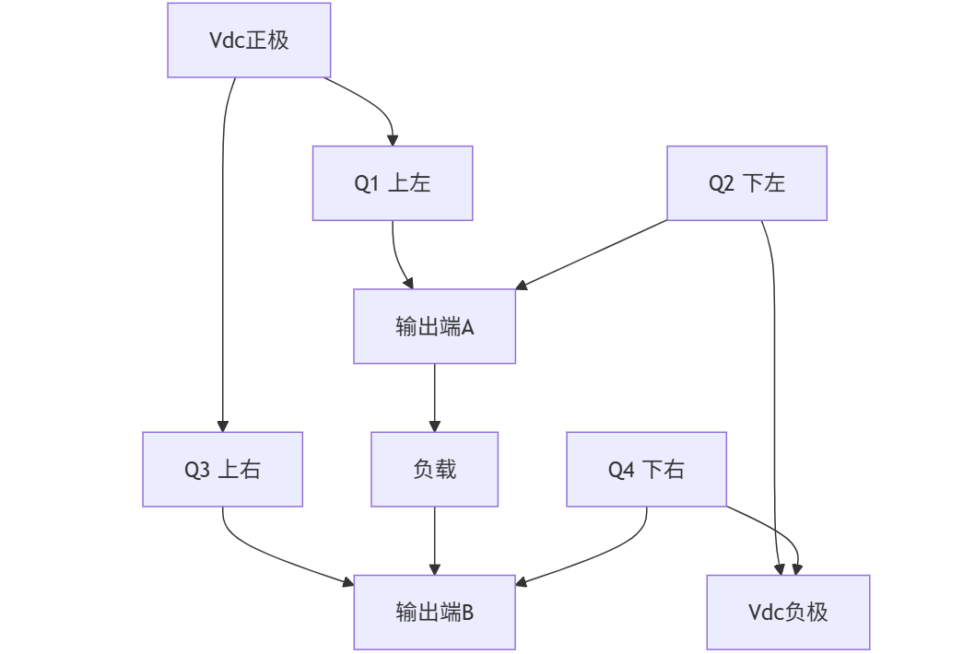
（4）控制逻辑说明
- 逆变输出依赖开关组合控制：
Q1 | Q2 | Q3 | Q4 | Uab（输出电压）
ON | OFF | OFF | ON | +Vdc
OFF | ON | ON | OFF | −Vdc
ON | OFF | ON | OFF | Uab = 0（短路状态，不允许）
OFF | OFF | OFF | OFF | 浮空或续流
ON | ON | OFF | OFF | 短路 Vdc！（禁止）
（5）优缺点对比分析
优点 | 缺点
输出电压幅值高（±Vdc） | 器件数量比半桥多，成本高
可双极性调制（更接近正弦） | 控制逻辑复杂，死区设计更严
更适合高功率应用 | 驱动电路复杂（需高低边驱动）
适合全波调制 | 电磁干扰（EMI）更大
2.2.2 工作原理详解
（1）基本导通组合与输出波形形成
单向全桥逆变器通过控制四个功率器件的导通状态，实现输出端Uab呈现周期性±Vdc变化，从而得到理想的交流电压输出。
➤ 导通状态分析：
- 正向输出（+Vdc）：
  - Q1、Q4 导通；
  - 电流路径：Vdc → Q1 → A → 负载 → B → Q4 → GND；
- 负向输出（−Vdc）：
  - Q2、Q3 导通；
  - 电流路径：GND → Q2 → A → 负载 → B → Q3 → Vdc；
- 关断或死区状态：
  - 所有开关关断或某桥臂对称关断；
  - 输出电压为0，感性负载通过续流二极管维持电流流动。
（2）SPWM 调制机制
➤ 工作原理：
- 将正弦参考波与高频三角波进行比较，生成互补PWM信号控制上下桥臂；
- 需要两组互补驱动信号（Q1/Q2 与 Q3/Q4），并带死区时间控制；
- 输出为双极性调制信号，经过滤波可近似正弦。
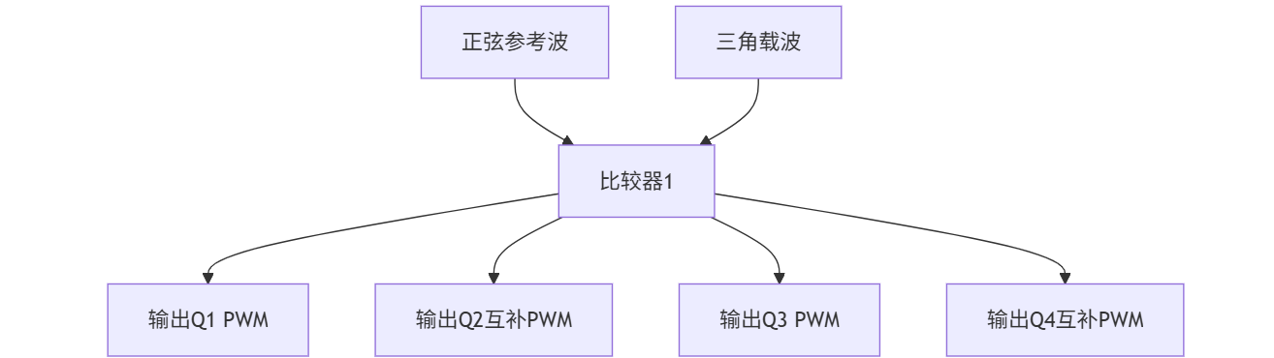
（3）工程设计关注要点
问题 | 建议措施
上下桥臂直通风险 | 死区时间 + 交错PWM逻辑
开关损耗大 | 采用软开关（ZVS/ZCS）或硬件缓冲
EMI干扰严重 | 滤波器 + PCB屏蔽 + 电源地分离设计
驱动复杂性高 | 选用半桥/全桥驱动芯片（如IR2110、HCPL-3120）
2.3 三相逆变电路（Three-phase Voltage Source Inverter）
2.3.1 电路结构详解
（1）结构总览
三相逆变器是一种用于将直流电源（DC）转换为三相交流电源（AC）的电力电子装置，广泛应用于工业变频调速、空调压缩机、光伏发电并网、感应加热、电动汽车驱动等场合。其核心结构是由三组全桥臂（共六个开关器件）构成的对称拓扑。
（2）基本组成
元件名称 | 数量 | 典型器件 | 功能说明
功率开关管（Q1~Q6） | 6 | IGBT、MOSFET | 控制各相通断形成三相波形
续流二极管（D1~D6） | 6 | 快恢复二极管 | 感性负载续流通路
DC电源 | 1 | 电池组/整流器 | 提供直流母线电压
三相负载 | 1组 | 电机、RL负载 | 接收三相AC能量输出
（3）三相桥结构说明
- 每相由两个开关管构成一个桥臂：
  - 上桥臂：Q1、Q3、Q5 分别对应 A、B、C 相；
  - 下桥臂：Q4、Q6、Q2 分别接地；
- 输出端分别为三相点 A、B、C；
- 三相负载可以为Y形接法或Δ形接法；
- 工作原理基于三相SPWM或六步调制信号控制。
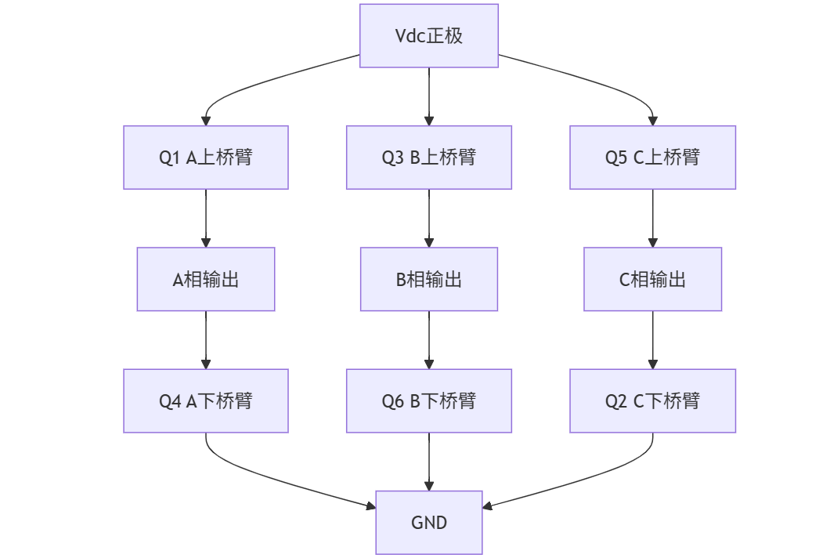
（4）器件选型建议
功率等级 | 推荐器件 | 说明
中低功率（<2kW） | IRF540N（MOS）、IR2110（驱动） | 低成本、适合教学
中高功率（<20kW） | IRG4PC50U（IGBT）、6N137/HCPL3120 | 工业级驱动兼容性好
高功率场合（>50kW） | SiC MOSFET + 栅驱动板 | 高频高效，适合新能源
（5）输出连接方式对比
接法 | 特点 | 应用场景
Y形（星形） | 中性点可接地 | 通用电机驱动，稳定
Δ形（三角形） | 无中性点 | 高频电机、压缩机
2.3.2 工作原理详解
（1）六步控制原理（方波）
三相逆变器最基础的控制策略是六步逆变，即每相输出120°导通、60°空白的方波电压，实现三相交流波形的离散拟合。
➤ 开关切换逻辑：
- 每一时刻有2个上桥臂导通、1个下桥臂导通；
- 每60°电气角换相一次，6段组成一个周期。
➤ 输出相电压波形：
- 相电压为±Vdc或0；
- 线电压（如UAB）为三值：±Vdc、±1.5Vdc；
- 频谱中基波明显，但谐波含量大，适合低频控制。
（2）SPWM控制原理（三相正弦波）
为实现近似正弦波输出，常采用三相正弦波调制（SPWM）策略，具有高频调制、高质量波形输出的优点。
➤ 控制方式：
- 生成三相正弦参考波（彼此相差120°）；
- 将其分别与三角波载波比较，生成三组互补PWM控制信号；
- 各桥臂分别受其控制，输出交错的PWM调制电压。
➤ 优点：
- 输出波形接近正弦，谐波低；
- 可调频调压，适合变频驱动；
- 具有动态响应快、兼容性好等优点。
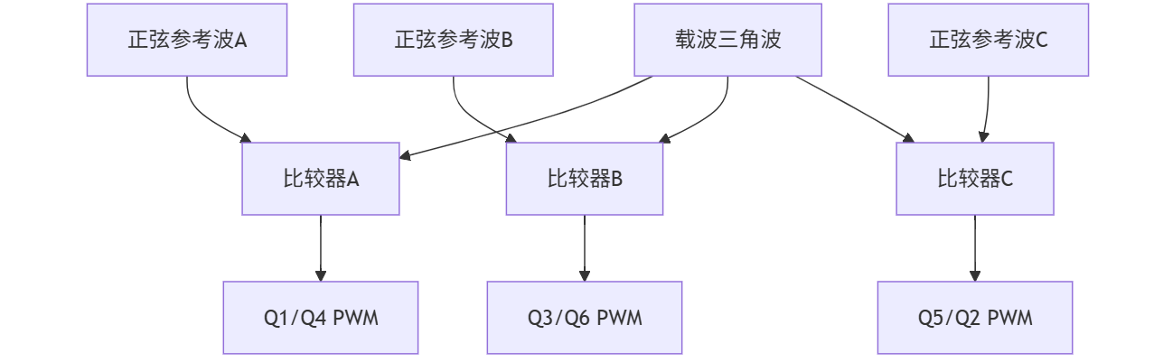
（3）工程控制注意事项
问题 | 应对策略
三相平衡性问题 | 精确生成参考波，严格对称驱动
死区时间控制困难 | 高分辨率PWM模块 + 仿真验证
EMC与噪声大 | 输入/输出滤波 + 屏蔽布线
上下桥臂直通 | 采用交错死区 + 防通路保护
三、元器件选型与参数配置
3.1 功率开关器件选型
（1）主要考虑因素
功率开关器件是逆变电路的核心，其选型需综合考虑：
参数 | 意义 | 要求
VDS / VCE | 最大耐压 | > 1.5 × VDC
ID / IC | 最大电流 | > 1.5 × 负载最大电流
开关速度 | 上升/下降时间 | 应尽量快以减小开关损耗
驱动要求 | 驱动电压、电流 | 与控制器匹配
封装散热能力 | 降温效率 | TO-247适合中高功率
成本与可得性 | 实际采购便利 | 综合考虑价格性能比
（2）选型比较
器件类型 | 优点 | 缺点 | 适用范围
MOSFET | 高频、低电压、高效率 | 耐压较低（<900V） | 低压逆变器（<500V）
IGBT | 耐压高（600V~1700V）、电流大 | 开关速度稍慢 | 工业电机驱动、逆变电源
SiC MOSFET | 高频、耐压高、损耗小 | 成本高、驱动复杂 | 高端场合（光伏、电动车）
（3）实际器件推荐
用途 | 推荐型号 | 说明
教学实验用 | IRF540N（MOSFET） | 100V/33A，价格低，适合开发板
工业应用 | IRG4PC50U（IGBT） | 600V/27A，耐压裕量高
高频/高效 | C3M0065090D（SiC） | 900V/38A，高频驱动
3.2 驱动器电路选型与配置
开关管需通过专用驱动器进行电平转换与电流供给。
驱动器型号 | 支持器件 | 特性 | 推荐理由
IR2110 | IGBT/MOSFET | 高低边驱动，最大驱动电压20V | 经典耐用，适合半桥、全桥
HCPL-3120 | IGBT | 光隔离，驱动强 | EMC性能好，抗干扰
IR2184S | MOSFET/IGBT | 自举电容支持高边驱动 | 适合单桥臂驱动
FAN7390 | IGBT/MOS | 双通道，UVLO保护 | 稳定可靠
自举电路参数建议
自举电容 Cboot 通常选为 1μF ~ 10μF，电压应高于VCC。建议：
- VCC = 15V
- Cboot = 2.2μF / 25V
- 二极管使用UF4007等快恢复型
3.3 续流二极管选型
（1）用途
在感性负载存在时，续流二极管用于提供回馈通路，避免器件击穿。
（2）选型标准
参数 | 建议配置
耐压 | ≥ 2 × VDC
正向电流 | ≥ 负载峰值电流
反向恢复时间 | < 200ns（快速）
（3）推荐器件
型号 | 规格 | 应用
UF5408 | 1000V/3A | 教学、低频
MUR1560 | 600V/15A | 中功率逆变器
BYV26C | 600V/1.5A | PWM逆变、示波实验
3.4 滤波与保护器件配置
（1）LC滤波器设计
用于抑制高频PWM谐波、保护负载。
元件 | 参数建议
电感 L | 1mH ~ 10mH，铁芯电感或共模电感
电容 C | 0.1μF ~ 1μF，MKP薄膜电容优先
额定耐压 | ≥ 1.5 × VDC
（2）TVS二极管（瞬态抑制）
保护开关器件免受过电压干扰。
型号 | 功能 | 应用
P6KE400A | 400V抑制 | MOS驱动保护
SMBJ600A | 600V瞬变保护 | IGBT保护
3.5 直流母线电容配置
DC侧需配置储能滤波电容，维持稳定电压。
项目 | 参数建议
容量 | 100μF ~ 470μF（电解）
电压等级 | ≥ 1.5 × VDC
ESR指标 | 越小越好（<100mΩ）
推荐如：Nippon Chemi-Con KXJ系列, Panasonic FC系列。
3.6 控制器与PWM生成模块
（1）常用控制芯片/开发板
控制器 | PWM通道数 | 特点
STM32F103C8T6 | 3~6通道PWM | 适合单/全桥
STM32F746ZG | 多通道，高分辨率 | 三相SPWM优选
DSP TMS320F28027 | 专用电机控制 | TI方案兼容变频应用
Arduino UNO | 6路PWM | 学生级实验方案
（2）PWM配置建议
参数 | 推荐配置
PWM频率 | 5kHz ~ 20kHz（SPWM）
占空比 | 变化范围 0~100%
死区时间 | 500ns ~ 2μs，防止直通
分辨率 | ≥ 10 bit（1024级）
3.7 散热与封装设计
（1）散热方式
- 加厚铜板+风扇强冷；
- TO-220/TO-247封装需螺丝压片散热器；
- 加涂导热硅脂。
（2）热设计计算简例：
- IGBT导通压降：VCEon ≈ 2V；
- 功耗：P = VCEon × Iavg；
- 热阻要求：Rth = (Tmax - Tamb) / P。
3.8 元器件配置实例
模块 | 器件型号 | 规格 | 用途说明
开关器件 | IRG4PC50U | 600V/27A IGBT | 全桥/三相桥主开关
驱动IC | IR2110 | 600V高低边驱动 | 与STM32兼容性佳
二极管 | MUR1560 | 600V/15A | 感性续流
滤波电感 | EE25 10mH | 铁氧体磁芯 | 输出滤波
电容 | KXJ470μF/400V | 电解 | 母线电容储能滤波
控制芯片 | STM32F746ZG | 216MHz / FPU | 三相SPWM控制
散热器 | 铝型材 80×40×20 | 热阻<2℃/W | 开关管冷却

